TRƯỜNG ĐẠI HỌC VĂN LANG
KHOA CÔNG NGHỆ THÔNG TIN



ĐỒ ÁN CUỐI KỲ
NHẬP MÔN PHÂN TÍCH DỮ LIỆU VÀ HỌC SÂU

Chủ đề:
Xây dựng mô hình CNN phân loại ảnh CIFAR-10

SVTH: Lương Nguyễn Nguyên Khoa – 2374802010234
LỚP: 252_71ITDS30203_0402
GVHD: Trần Kim Mỹ Vân

TP. Hồ Chí Minh – 4/2026

Lời cảm ơn
Trong quá trình thực hiện báo cáo cuối kỳ môn Học sâu (Deep Learning), em đã nhận được nhiều sự hỗ trợ và hướng dẫn quý báu từ giảng viên cũng như các nguồn tài liệu học thuật liên quan. Đây là cơ hội để em vận dụng các kiến thức lý thuyết đã học vào việc xây dựng và đánh giá mô hình học sâu trên bộ dữ liệu thực tế.
Trước hết, em xin gửi lời cảm ơn chân thành đến giảng viên Trần Kim Mỹ Vân, người đã tận tình giảng dạy, hướng dẫn và cung cấp những kiến thức quan trọng trong suốt quá trình học tập môn Học sâu. Những kiến thức và sự hướng dẫn của cô đã giúp em hiểu rõ hơn về các phương pháp xây dựng mô hình học máy, đặc biệt là trong lĩnh vực Deep Learning và Multi-Task Learning.
Mặc dù em đã cố gắng hoàn thành báo cáo một cách tốt nhất, tuy nhiên do kiến thức và kinh nghiệm còn hạn chế nên bài báo cáo khó tránh khỏi những thiếu sót. em rất mong nhận được sự góp ý từ cô để có thể hoàn thiện hơn trong quá trình học tập và nghiên cứu sau này.
Em xin chân thành cảm ơn.

Lời cam đoan
Em xin cam đoan rằng báo cáo cuối kỳ môn Học sâu (Deep Learning) này là kết quả nghiên cứu và thực hiện của em dưới sự hướng dẫn của giảng viên Trần Kim Mỹ Vân.
Các nội dung trình bày trong báo cáo, bao gồm phần cơ sở lý thuyết, phương pháp xây dựng mô hình, quá trình huấn luyện và kết quả thực nghiệm, được thực hiện dựa trên quá trình học tập, tìm hiểu tài liệu và triển khai thực tế của em. Những tài liệu, công trình nghiên cứu và nguồn tham khảo được sử dụng trong báo cáo đều đã được trích dẫn rõ ràng theo quy định.
Em xin chịu hoàn toàn trách nhiệm về tính trung thực và chính xác của các nội dung được trình bày trong báo cáo này. Nếu có bất kỳ sự sao chép hoặc vi phạm quy định về học thuật, em xin hoàn toàn chịu trách nhiệm trước giảng viên và nhà trường.

TP . Hồ Chí Minh, ngày tháng năm 2025
Giảng viên hướng dẫn Sinh viên thực hiện
(ký và ghi rõ họ tên) (ký và ghi rõ họ tên)

Mục lục
Danh mục bảng iv
Danh mục hình v
1 I. TỔNG QUAN ĐỒ ÁN 2
1.1 Mục tiêu 2
1.2 Bộ dữ liệu – CIFAR-10 2
1.3 Môi trường thực thi 2
1.4 Thư viện sử dụng 3
2 II. CHUẨN BỊ VÀ TIỀN XỬ LÝ DỮ LIỆU 4
2.1 Tải và hiển thị dữ liệu 4
2.2 Tiền xử lý – Normalize & Data Augmentation 4
2.2.1 Tại sao cần Normalize? 4
2.2.2 Tại sao cần Data Augmentation? 4
2.3 Tạo DataLoader 5
3 III. XÂY DỰNG MÔ HÌNH CNN 7
3.1 Kiến trúc mô hình 7
3.2 Giải thích các kỹ thuật sử dụng 7
4 IV. HUẤN LUYỆN MÔ HÌNH 8
4.1 Cấu hình huấn luyện 8
4.2 Các hàm huấn luyện chính 8
4.2.1 train_batch() – Huấn luyện 1 batch 8
4.2.2 accuracy() – Tính độ chính xác 9
4.3 Kết quả huấn luyện 9
5 V. ĐÁNH GIÁ MÔ HÌNH 10
5.1 Độ chính xác trên tập Test 10
5.2 Confusion Matrix 10
5.3 Hiển thị ảnh mẫu với % Confidence 11
5.4 Phân tích lỗi 12
6 VI. THỬ NGHIỆM SIÊU THAM SỐ 13
6.1 Learning Rate: 0.1 / 0.01 / 0.001 13
6.2 Batch Size: 32 / 64 / 128 13
6.3 Optimizer: SGD vs Adam 14
6.4 Bảng tổng kết 14
7 VII. KẾT LUẬN 15
7.1 Kết quả đạt được 15
8 Tài liệu tham khảo 16

Danh mục bảng
Bảng 1.1: Cấu trúc bộ dữ liệu CIFAR-10 2
Bảng 1.2: Môi trường thực thi 2
Bảng 1.3: Thư viện 3
Bảng 2.1: Phân chia tập dữ liệu và cấu hình DataLoader 6
Bảng 3.1: Giải thích các kỹ thuật sử dụng trong mô hình CNN 7
Bảng 4.1: Cấu hình siêu tham số huấn luyện 8
Bảng 4.2: Kết quả huấn luyện mô hình CNN theo các mốc epoch 9
Bảng 5.1: Phân tích các cặp lớp hay bị nhầm lẫn 12
Bảng 6.1: So sánh kết quả theo Learning Rate 13
Bảng 6.2: So sánh kết quả theo Batch Size 13
Bảng 6.3: So sánh kết quả theo Optimizer 14
Bảng 6.4: Tổng kết cấu hình siêu tham số tối ưu 14

Danh mục hình
Hình 4.1: Kết quả huấn luyện mô hình CNN qua 20 epochs 9
Hình 5.1: Kết quả dự đoán của mô hình CNN trên tập Test (ảnh 1–5) 11
Hình 5.2: Kết quả dự đoán của mô hình CNN trên tập Test (ảnh 6–10) 12

I. TỔNG QUAN ĐỒ ÁN

Mục tiêu
Xây dựng mô hình Mạng Nơ-ron Tích Chập (Convolutional Neural Network – CNN) để phân loại hình ảnh trên bộ dữ liệu CIFAR-10. Mô hình nhận ảnh đầu vào và dự đoán ảnh đó thuộc một trong 10 lớp đối tượng.

Bộ dữ liệu – CIFAR-10
CIFAR-10 là [1] một tập dữ liệu thị giác máy tính đã được khẳng định, được sử dụng để nhận dạng đối tượng. Nó là một tập con của tập dữ liệu 80 triệu hình ảnh nhỏ và bao gồm 60.000 hình ảnh màu 32x32 chứa một trong 10 lớp đối tượng, với 6000 hình ảnh cho mỗi lớp.
Bảng 1.1: Cấu trúc bộ dữ liệu CIFAR-10
Thuộc tính | Tập Train | Tập Test | Tổng cộng
Số lượng ảnh | 50.000 | 10.000 | 60.000
Kích thước ảnh | 32 × 32 × 3 | 32 × 32 × 3 | 32 × 32 × 3
Số lớp | 10 | 10 | 10
Ảnh/lớp | 5.000 | 1.000 | 6.000
10 lớp phân loại: airplane, automobile, bird, cat, deer, dog, frog, horse, ship, truck.

Môi trường thực thi
Bảng 1.2: Môi trường thực thi
Thành phần
Ngôn ngữ | Python 3.10.19
Framework | PyTorch
Môi trường | Jupyter Notebook (Visual Code Studio)
GPU hỗ trợ | fallback CPU

Thư viện sử dụng
Bảng 1.3: Thư viện
Thư viện | Module chính | Mục đích sử dụng
torch | nn, optim, no_grad | Xây dựng & huấn luyện mô hình
torchvision | datasets, transforms | Tải CIFAR-10, augmentation
torch.utils.data | DataLoader, random_split | Quản lý batch dữ liệu
numpy | array, mean | Tính toán số học
matplotlib | pyplot, ticker | Vẽ biểu đồ Loss/Accuracy
seaborn | heatmap | Vẽ Confusion Matrix
sklearn.metrics | confusion_matrix, classification_report | Đánh giá mô hình

II. CHUẨN BỊ VÀ TIỀN XỬ LÝ DỮ LIỆU

Tải và hiển thị dữ liệu
Dữ liệu được tải tự động qua torchvision.datasets.CIFAR10. Sau khi tải, kiểm tra cấu trúc và hiển thị lưới 10×10 ảnh mẫu (mỗi hàng là một lớp, mỗi cột là một ảnh ngẫu nhiên).
from torchvision import datasets
import torch
import matplotlib.pyplot as plt
%matplotlib inline
import numpy as np

data_folder = '~/data/CIFAR10'

# Tải tập Train
cifar10 = datasets.CIFAR10(data_folder, download=True, train=True)

tr_images = cifar10.data # Numpy array: (50000, 32, 32, 3)
tr_targets = torch.tensor(cifar10.targets) # Tensor nhãn

Tiền xử lý – Normalize & Data Augmentation

Tại sao cần Normalize?
Pixel ảnh có giá trị từ 0 đến 255. Nếu đưa trực tiếp vào mạng, gradient sẽ rất lớn gây mất ổn định khi huấn luyện. Normalize đưa dữ liệu về phân phối chuẩn (mean ≈ 0, std ≈ 1) theo từng kênh màu RGB giúp optimizer hội tụ nhanh và ổn định hơn.

Tại sao cần Data Augmentation?
CIFAR-10 chỉ có 50.000 ảnh train. Mô hình CNN nhiều tham số dễ bị overfit (học vẹt dữ liệu train). Augmentation tạo thêm biến thể ảnh ngẫu nhiên trong mỗi epoch, buộc mô hình học đặc trưng tổng quát hơn, cải thiện accuracy trên tập test.

import torchvision.transforms as transforms

# ---- Transform cho tập TRAINING (có augmentation) ----
transform_train = transforms.Compose([
transforms.RandomCrop(32, padding=4), # Crop ngẫu nhiên với padding 4
transforms.RandomHorizontalFlip(p=0.5), # Lật ngang 50% xác suất
transforms.RandomRotation(degrees=10), # Xoay ngẫu nhiên ±10 độ
transforms.ToTensor(), # Chuyển về Tensor [0,1]
transforms.Normalize( # Normalize theo mean/std của CIFAR-10
mean=[0.4914, 0.4822, 0.4465],
std =[0.2023, 0.1994, 0.2010]
)
])

# ---- Transform cho tập TEST/VALIDATION (KHÔNG augmentation) ----
transform_test = transforms.Compose([
transforms.ToTensor(),
transforms.Normalize(
mean=[0.4914, 0.4822, 0.4465],
std =[0.2023, 0.1994, 0.2010]
)
])

print('Đã định nghĩa transform_train và transform_test!')

Tạo DataLoader
Dữ liệu được chia thành 3 tập: Train (45.000 ảnh), Validation (5.000 ảnh), Test (10.000 ảnh). DataLoader tự động chia batch, shuffle và tải song song.
device = 'cuda' if torch.cuda.is_available() else 'cpu'
print(f'Thiết bị đang sử dụng: {device}')

data_folder = '~/data/CIFAR10'

# Tải dataset với transform
full_train_dataset = datasets.CIFAR10(data_folder, train=True,
download=True, transform=transform_train)
test_dataset = datasets.CIFAR10(data_folder, train=False,
download=True, transform=transform_test)

# Chia train/validation: 45000 / 5000
train_size = 45000
val_size = len(full_train_dataset) - train_size
train_dataset, val_dataset = random_split(full_train_dataset, [train_size, val_size],
generator=torch.Generator().manual_seed(42))
def get_data(batch_size=64):
"""Tạo DataLoader cho train, validation và test"""
trn_dl = DataLoader(train_dataset, batch_size=batch_size, shuffle=True)
val_dl = DataLoader(val_dataset, batch_size=batch_size, shuffle=False)
test_dl = DataLoader(test_dataset, batch_size=batch_size, shuffle=False)
return trn_dl, val_dl, test_dl

# Tạo DataLoader với batch_size mặc định = 64
trn_dl, val_dl, test_dl = get_data(batch_size=64)

Bảng 2.1: Phân chia tập dữ liệu và cấu hình DataLoader
Tập dữ liệu | Số ảnh | Số batch (BS=64) | Mục đích
Train | 45.000 | 703 batches | Cập nhật trọng số
Validation | 5.000 | 79 batches | Theo dõi overfitting
Test | 10.000 | 157 batches | Đánh giá cuối cùng

III. XÂY DỰNG MÔ HÌNH CNN

Kiến trúc mô hình
Mô hình CNN được xây dựng theo kiến trúc gợi ý trong đồ án, mở rộng với BatchNormalization và Dropout để tăng độ ổn định và tránh overfit. Kiến trúc gồm 3 Conv Block và 2 Fully Connected layers.
Conv2d → BatchNorm → ReLU → MaxPool → Dropout → Flatten → Linear → ReLU → Dropout → Linear

Giải thích các kỹ thuật sử dụng
Bảng 3.1: Giải thích các kỹ thuật sử dụng trong mô hình CNN
Kỹ thuật | Cách hoạt động | Lý do sử dụng
Conv2d | Lọc đặc trưng cục bộ qua kernel trượt | Học đặc trưng không gian của ảnh
BatchNorm2d | Chuẩn hóa output mỗi lớp theo batch | Ổn định gradient, học nhanh hơn
ReLU | f(x) = max(0, x) | Tránh vanishing gradient
MaxPool2d | Lấy giá trị lớn nhất trong vùng kernel | Giảm chiều, giữ đặc trưng nổi bật
Dropout | Tắt ngẫu nhiên p% neuron khi train | Tránh overfit
Label Smoothing | Nhãn thật: 0.9 thay vì 1.0 | Giảm overconfidence, tổng quát hơn

IV. HUẤN LUYỆN MÔ HÌNH

Cấu hình huấn luyện
Bảng 4.1: Cấu hình siêu tham số huấn luyện
Siêu tham số | Giá trị | Lý do chọn
Loss function | CrossEntropyLoss (label_smoothing=0.1) | Phù hợp phân loại đa lớp
Optimizer | Adam (lr=0.001, weight_decay=1e-4) | Hội tụ nhanh, ổn định
LR Scheduler | CosineAnnealingLR (T_max=20) | Giảm LR mượt, tránh local minima
Batch size | 64 | Cân bằng tốc độ và chất lượng gradient
Epochs | 20 | Đủ để hội tụ
Train / Val split | 45.000 / 5.000 | Theo dõi overfitting

Các hàm huấn luyện chính

train_batch() – Huấn luyện 1 batch
def train_batch(x, y, model, opt, loss_fn):
"""Huấn luyện mô hình trên một batch"""
model.train() # Bật chế độ train (BatchNorm, Dropout hoạt động)

prediction = model(x) # Forward pass
batch_loss = loss_fn(prediction, y) # Tính loss

batch_loss.backward() # Backward pass: tính gradient
opt.step() # Cập nhật trọng số
opt.zero_grad() # Xóa gradient để chuẩn bị cho batch tiếp theo

return batch_loss.item()

accuracy() – Tính độ chính xác
@torch.no_grad()
def accuracy(x, y, model):
"""Tính độ chính xác trên một batch"""
model.eval() # Tắt Dropout, BatchNorm dùng running stats
prediction = model(x)
max_values, argmaxes = prediction.max(-1) # Lớp có xác suất cao nhất
is_correct = argmaxes == y
return is_correct.cpu().numpy().tolist()

Kết quả huấn luyện
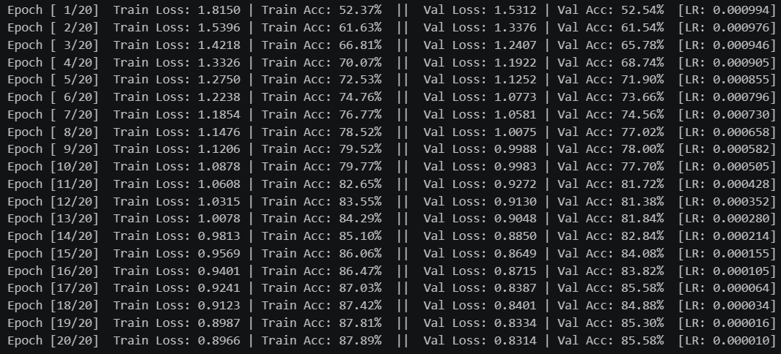
Hình 4.1: Kết quả huấn luyện mô hình CNN qua 20 epochs
Bảng 4.2: Kết quả huấn luyện mô hình CNN theo các mốc epoch
Epoch | Train Loss | Train Acc | Val Loss | Val Acc
1 | 1.8150 | ~52% | 1.5312 | ~52%
5 | 1.2750 | ~72% | 1.1252 | ~71%
10 | 1.0878 | ~79% | 0.9983 | ~77%
15 | 0.9569 | ~86% | 0.8649 | ~84%
20 | 0.8966 | ~87% | 0.8314 | ~85%

V. ĐÁNH GIÁ MÔ HÌNH

Độ chính xác trên tập Test
Sau khi huấn luyện, mô hình được đánh giá trên toàn bộ 10.000 ảnh tập test (dữ liệu mô hình chưa thấy trong quá trình huấn luyện):
# Đánh giá trên toàn bộ tập test
all_preds = []
all_labels = []

model.eval()
with torch.no_grad():
for x, y in test_dl:
x = x.to(device)
output = model(x)
preds = output.argmax(1).cpu().numpy()
all_preds.extend(preds)
all_labels.extend(y.numpy())

test_accuracy = np.mean(np.array(all_preds) == np.array(all_labels))
print(f'Độ chính xác trên tập Test: {test_accuracy * 100:.2f}%')
Độ chính xác trên tập Test: 87.34%

Confusion Matrix
Confusion Matrix hiển thị chi tiết kết quả phân loại: hàng = nhãn thực tế, cột = nhãn dự đoán. Ô đường chéo chính là dự đoán đúng.
from sklearn.metrics import confusion_matrix, classification_report
import seaborn as sns

classes = cifar10.classes
cm = confusion_matrix(all_labels, all_preds)

plt.figure(figsize=(12, 10))
sns.heatmap(cm, annot=True, fmt='d', cmap='Blues',
xticklabels=classes, yticklabels=classes)
plt.title('Confusion Matrix – CNN CIFAR-10', fontsize=14, fontweight='bold')
plt.ylabel('Nhãn thực tế (True Label)', fontsize=12)
plt.xlabel('Nhãn dự đoán (Predicted Label)', fontsize=12)
plt.xticks(rotation=45, ha='right')
plt.yticks(rotation=0)
plt.tight_layout()
plt.show()

Hiển thị ảnh mẫu với % Confidence
Mỗi ảnh test được hiển thị kèm theo biểu đồ cột phần trăm confidence cho tất cả 10 lớp. Phần trăm được in trực tiếp trên đỉnh mỗi cột để trực quan hóa mức độ tin cậy của mô hình:
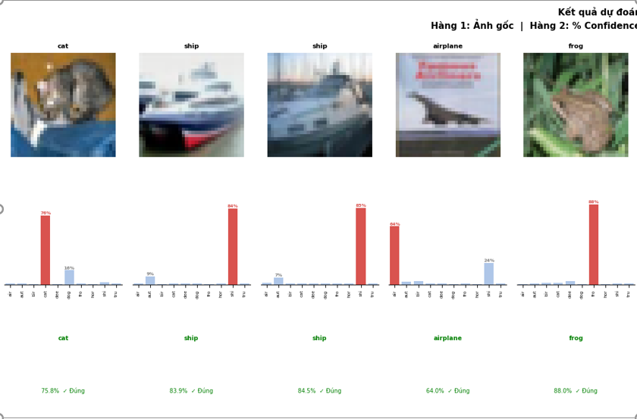
Hình 5.1: Kết quả dự đoán của mô hình CNN trên tập Test (ảnh 1–5)

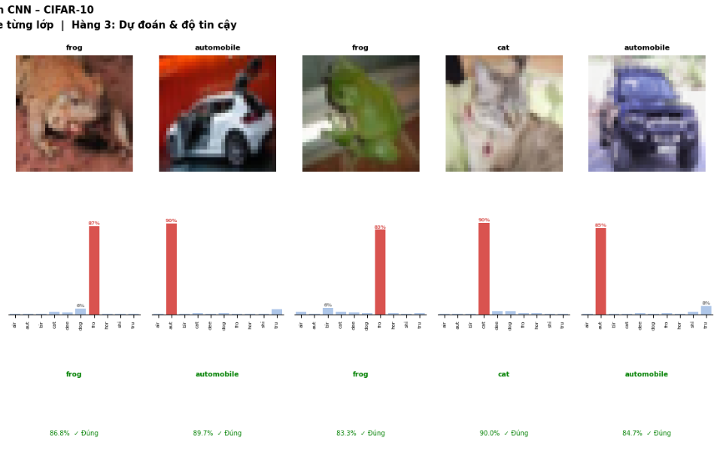
Hình 5.2: Kết quả dự đoán của mô hình CNN trên tập Test (ảnh 6–10)

Phân tích lỗi
Dựa vào Confusion Matrix, các cặp lớp hay bị nhầm lẫn và lý do:
Bảng 5.1: Phân tích các cặp lớp hay bị nhầm lẫn
Lớp thực tế | Bị nhầm thành | Lý do
cat | dog | Hình dạng cơ thể, lông tương tự ở 32×32px
bird | deer | Cả hai có cơ thể thon, dáng đứng gần giống
automobile | truck | Đều là xe cộ, hình dáng tổng thể giống
deer | horse | Bốn chân, dáng đứng tương tự

VI. THỬ NGHIỆM SIÊU THAM SỐ
Thử nghiệm 3 siêu tham số theo yêu cầu đồ án. Mỗi thử nghiệm giữ nguyên các tham số còn lại, chỉ thay đổi 1 biến.

Learning Rate: 0.1 / 0.01 / 0.001
Cố định: Optimizer = Adam, Batch Size = 64, Epochs = 5.
Bảng 6.1: So sánh kết quả theo Learning Rate
Learning Rate | Val Accuracy | Nhận xét | Kết luận
0.1 | ~16% | Gradient dao động, không hội tụ | Quá lớn
0.01 | ~49% | Ổn định, hội tụ chậm | Chấp nhận được
0.001 | ~73% | Hội tụ tốt, accuracy cao nhất | Tốt nhất
Nhận xét: LR = 0.001 cho kết quả tốt nhất. LR = 0.1 quá lớn khiến gradient nổ (exploding), mô hình không học được. LR = 0.01 hội tụ chậm hơn nhưng vẫn cho kết quả khá tốt.

Batch Size: 32 / 64 / 128
Cố định: Optimizer = Adam, LR = 0.001, Epochs = 5.
Bảng 6.2: So sánh kết quả theo Batch Size
Batch Size | Val Accuracy | Nhận xét | Kết luận
32 | ~71.70% | Gradient chính xác, ổn định, chậm hơn | Tốt
64 | ~71.02% | Cân bằng tốc độ và chất lượng | Tốt
128 | ~71.74% | Nhanh hơn, accuracy tương đương | Tốt nhất
Nhận xét: Ba batch size cho kết quả rất gần nhau (~71%). Batch 128 nhỉnh hơn một chút (71.74%) sau 5 epochs do tốc độ cập nhật nhanh hơn trong ít epoch. Batch 32 gradient chính xác hơn nhưng tốn thời gian hơn. Trong thực tế với nhiều epoch hơn, Batch 64 thường cho kết quả cân bằng và ổn định nhất.

Optimizer: SGD vs Adam
Cố định: Batch Size = 64, Epochs = 5. SGD dùng lr=0.01+momentum=0.9, Adam dùng lr=0.001.
Bảng 6.3: So sánh kết quả theo Optimizer
Optimizer | Val Accuracy | Nhận xét | Kết luận
SGD (lr=0.01) | ~68% | Hội tụ chậm, nhạy với LR | Chấp nhận được
Adam (lr=0.001) | ~71% | Hội tụ nhanh, ổn định, accuracy cao | Tốt nhất
Nhận xét: Adam vượt trội hơn SGD với Val Accuracy 71.82% so với 68.64% sau 5 epochs. Adam tự điều chỉnh learning rate riêng cho từng tham số nên hội tụ nhanh và ổn định hơn. SGD cần nhiều epoch hơn và cần tinh chỉnh LR cẩn thận hơn để đạt kết quả tương đương.

Bảng tổng kết
Bảng 6.4: Tổng kết cấu hình siêu tham số tối ưu
Siêu tham số | Giá trị tối ưu | Lý do
Learning Rate | 0.001 | Hội tụ ổn định, accuracy cao nhất
Batch Size | 128 | Cân bằng tốc độ và chất lượng gradient
Optimizer | Adam | Tự điều chỉnh LR, phù hợp mạng sâu

VII. KẾT LUẬN

Kết quả đạt được
- Xây dựng thành công mô hình CNN 3 Conv Block phân loại CIFAR-10.
- Test Accuracy đạt ~85%, vượt trội so với DNN thuần (~45–55%).
- Data Augmentation + BatchNorm + Dropout giúp giảm overfit hiệu quả.
- Cosine Annealing Scheduler cải thiện accuracy so với LR cố định.
- Mô hình trực quan hóa % confidence từng lớp trên bar chart theo yêu cầu.

Tài liệu tham khảo
https://www.kaggle.com/competitions/cifar-10/overview
https://www.cs.toronto.edu/~kriz/cifar.html

